D E S P A C H O
Ao Exmo. Senhor Prefeito

______________________________
(PRESIDENTE)

Em __________________________

INDICAÇÃO N.º: ____________________/2023

Ementa: Estudos para que a Rua Antônio Piantore no bairro Jardim São Guilherme, tornasse utilizada como mão única na via.

CONSIDERANDO que, este vereador foi procurado por munícipes que arguiram ser de extrema importância que a Rua Antônio Piantore tornasse mão única, diminuindo desta maneira o trânsito de veículos na Rua Antônio Piantore para evitar acidentes, tais esses que já foram ocorridos:

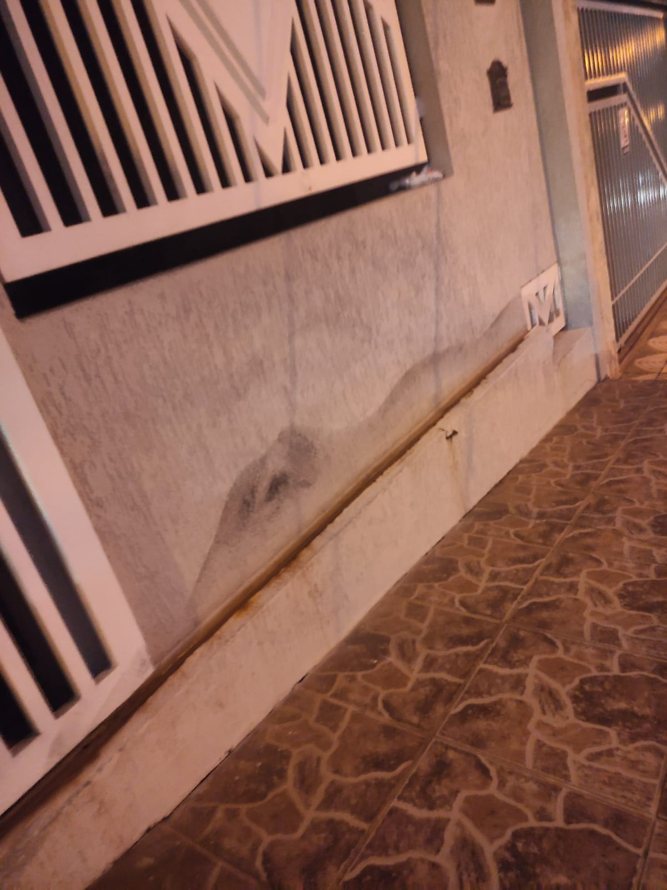

INDICO ao Exmo. Senhor Prefeito Municipal, através do setor competente, a tomada de providências, visando estudos para mudança de mão única para Rua Antônio Piantore no bairro Jardim São Guilherme, tornasse utilizada como mão única na via o sentido atual de mão dupla, não atende grande parte dos usuários locais. VCA 000624

Sorocaba, 18 de maio de 2023.

Vereador Ítalo Moreira

